小一班今日动态12.6
来园：
今日来园19人，5人事假，1人病假。
小朋友们都能愉快入园，来到教室后，大部分幼儿能主动跟老师问好，打招呼，有序签到、放物品，洗手喝牛奶。蒋艺姝在门口有情绪波动。用完早点后，幼儿能根据前一天的计划，开始区域游戏。
区域游戏：
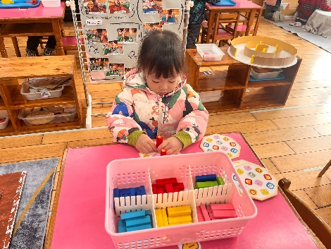  桌面建构 | 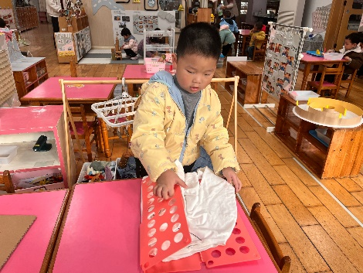  大蒜  生活区 | 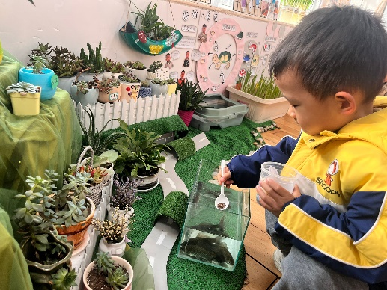  植物角
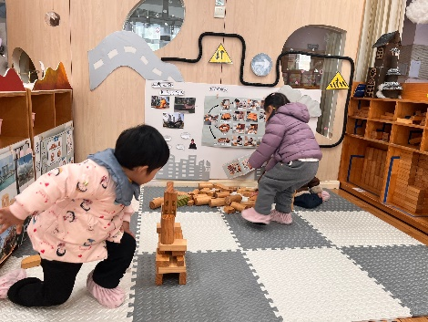  植物角 | 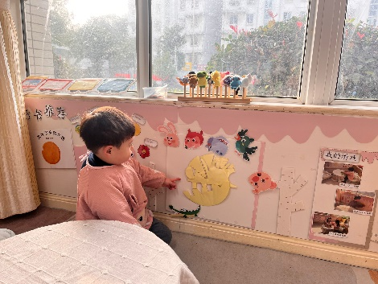  图书角 | 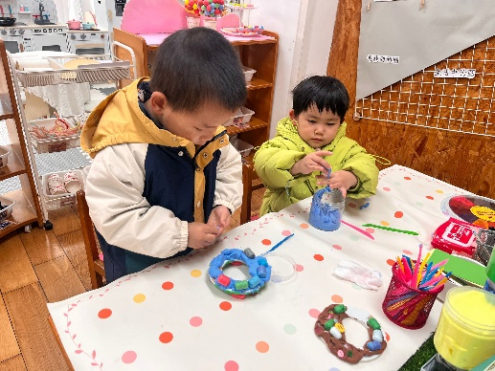  创意坊
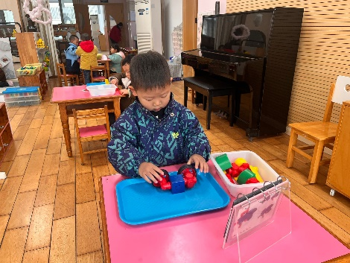  科探区-磁力大师 | 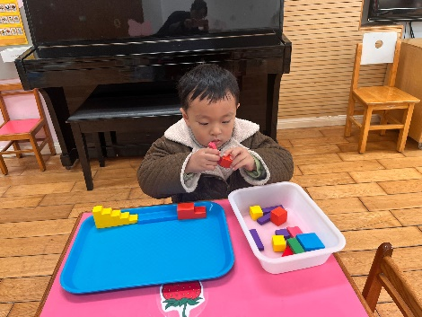  科探区-弹珠轨道 | 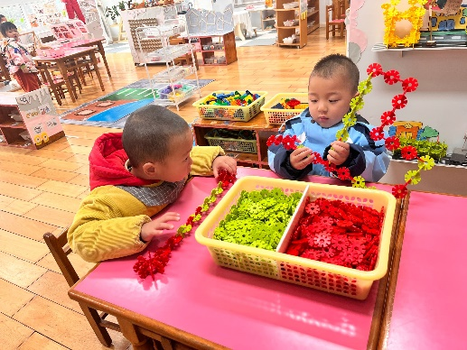  桌面建构
室内游戏：
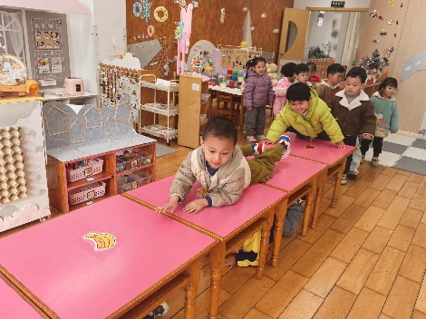 | 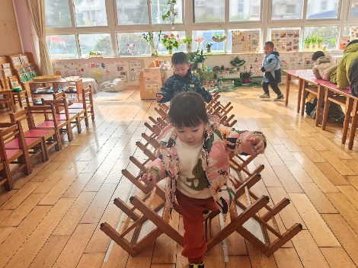 | 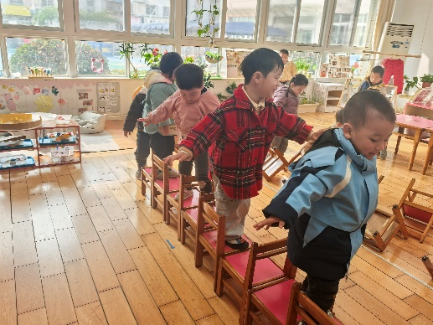
集体活动：
语言：聪聪找耳朵
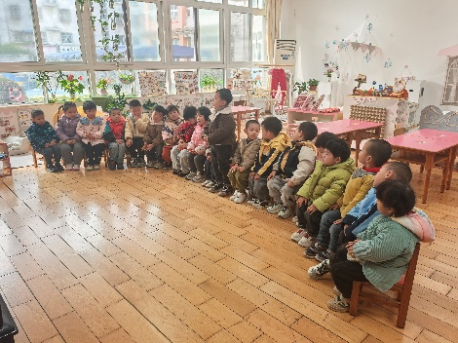 | 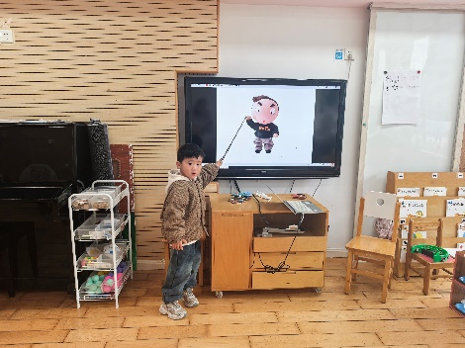 | 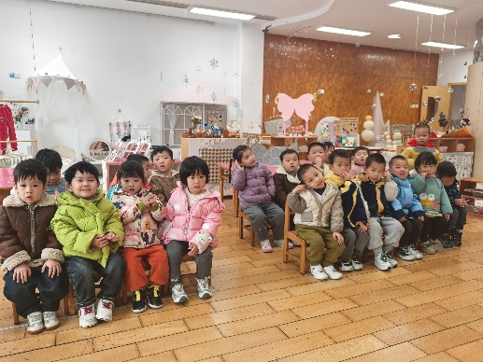
《聪聪找耳朵》是一则很有趣的童话故事，内容贴近孩子生活，主要讲述了聪聪自己不听话耳朵不见了，出门找耳朵时遇见的小动物也不听话，使聪聪遇到了许多麻烦甚至是危险，从而认识到了自己的错误并进行了改正，从中教育孩子小耳朵也要听大人的话，了解耳朵的用处，这个故事的学习正好给予孩子们一个良好的倾听习惯的培养。
活动中徐凌琨、韩景宸、蒋清远、隋浩宇、张烁、刘珺玮、颜泽楷、丁文潇、叶兴泽、李潇然、奚禾、丁汝成、杨若萱、白小沐、蒋艺姝、恽佳阳、何颖艺、孙嘉芮、范奕菱能仔细观察图片，说一说聪聪找耳朵的路上碰到了谁，进行合理猜想。张烁、颜泽楷、丁文潇、李潇然、奚禾、孙嘉芮、范奕菱能积极举手回答问题。
生活活动情况：
1.午餐情况：
今天的午饭吃的是金银米饭、茭白红烧肉、莴苣胡萝卜炒虾糕、西湖牛肉羹。小朋友们都很喜欢，能吃完自己的一份饭菜，并在老师的提醒下，端正坐姿，尽量保持桌面的整洁。孙嘉芮，刘珺玮，剩菜；蒋清远剩汤。
近期有个别幼儿用餐时有发呆、等待喂饭的现象，大家在家也要提醒家人，尤其是老人，在家坚持让幼儿自己自的事情自己做，不代劳哦。
2.午睡情况：
小朋友们能在老师的提醒下，有序小便进入午睡室，并将脱下来的衣裤整理好，放在脚边，大部分幼儿能自己独立午睡。
家园合作：
- 动态上的照片，仅作为老师观察时的随拍，并不是所有孩子的照片都会呈现。
- 今天星期五，没有延时班，请在15：30接孩子离园。

